湘西州专业技术人才管理信息系统操作说明

一、登录专技系统
登录网址：https://xxz.bftrs.com/，输入单位账号、密码，选择：专业技术人员管理信息系统。

二、同步事管系统人员数据及数据完善

（一）添加人员信息

1、人员信息同步
如本单位《百菲特事业单位网络管理信息系统》人员信息完善，可直接同步。
操作步骤：人员管理-人员总览-更多-同步事业单位人员。
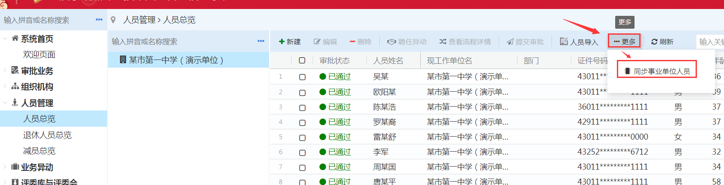

2、人员信息新增
若无《百菲特事业单位网络管理信息系统》数据同步或需要添加编外人员等情况可以新建人员。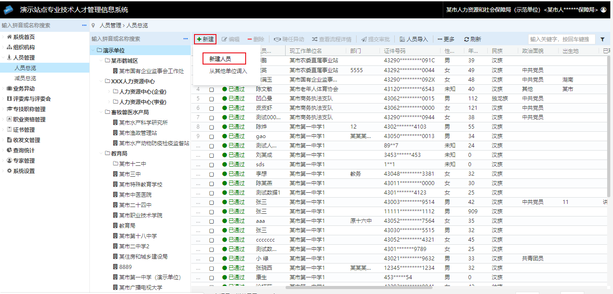

3、人员信息导入
如果需要添加的人员比较多，可以下载模板导入，下载好模板填写信息，然后将文件导入后点击保存。
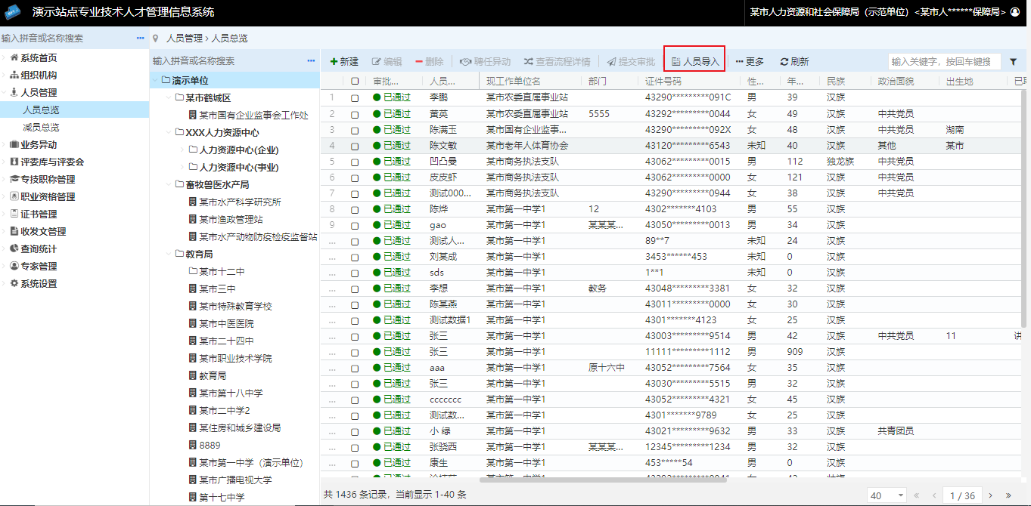
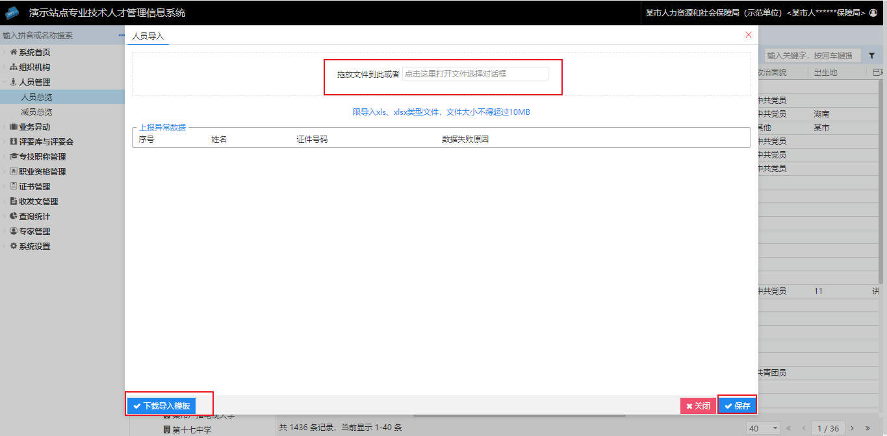

（二）数据完善
同步后，核准单位人员各项信息。如单位人员不在系统内、录入人数信息较多或人员情况掌握不准确，这类情况可建立单位子账号给单位人员进行填报。
操作步骤：系统设置-账号管理-单位子账号管理-新建账号或批量新建。
建立后分发单位子账号给个人，登录系统填报-保存-提交审批。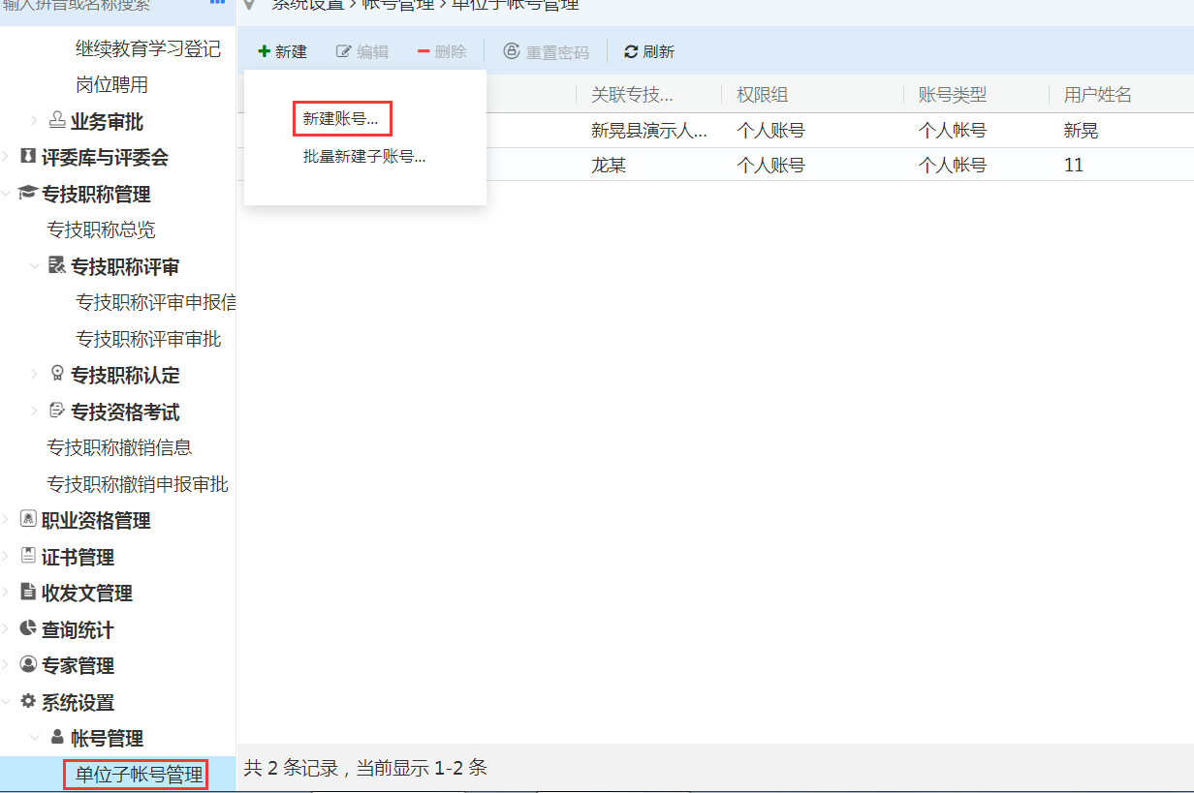
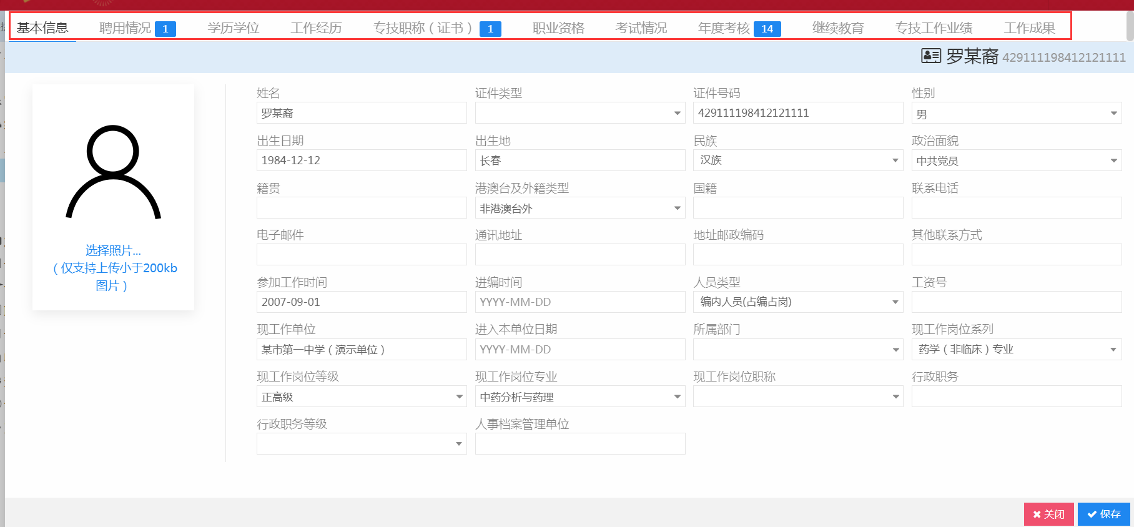

三、职数申报

（一）系统申报程序及要求
用人单位申报-主管部门审核汇总-人社部门核准审批。职数申报需纸质盖章件和系统申报同步进行。

（二）操作步骤
业务异动-业务办理-评审职数申报-评审职数申报-新建职数申报-正常申报或特殊申报。
若单位《百菲特事业单位网络管理信息系统》中更新了岗位设置数据，在《专技系统》中职数不是最新情况可点击“获取事业系统岗位数据”进行更新。
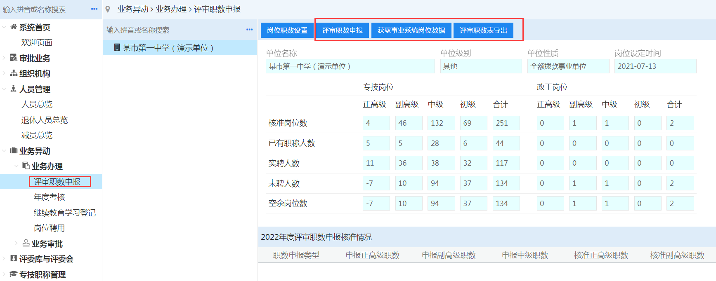
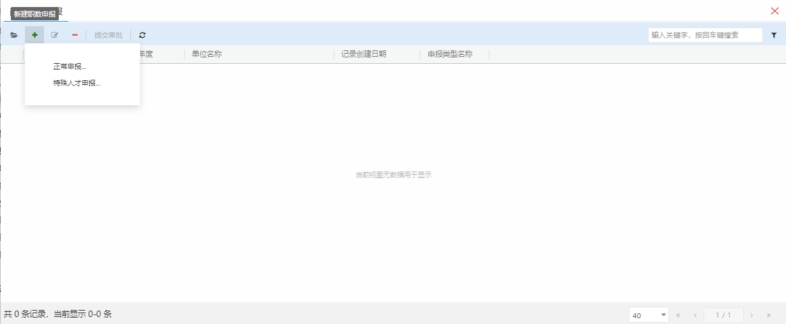

1、正常申报
职数申报年度-系列-申报数（正高、副高、中级）；申报多个系列点击“新增申报职数”-保存。
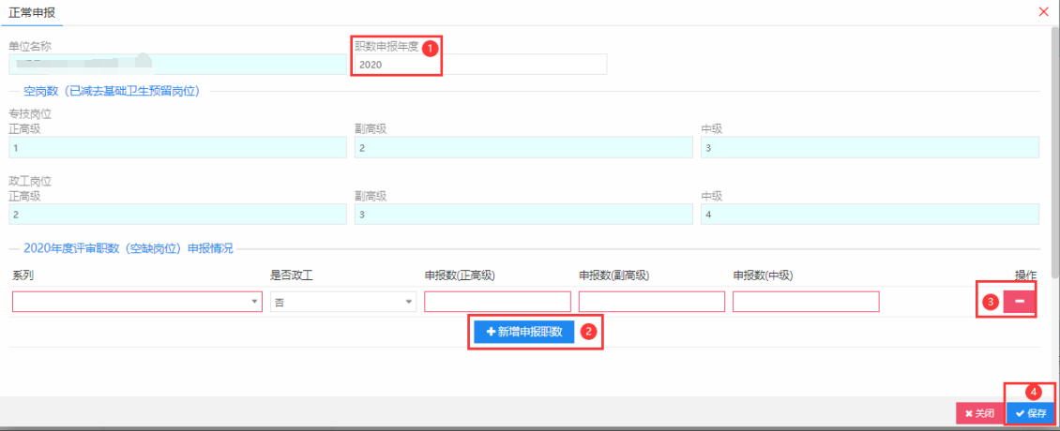

2、特殊申报
选择特殊申报类别-职数申报年度-系列-申报数（正高、副高、中级）；申报多个系列点击“新增申报职数”-保存。
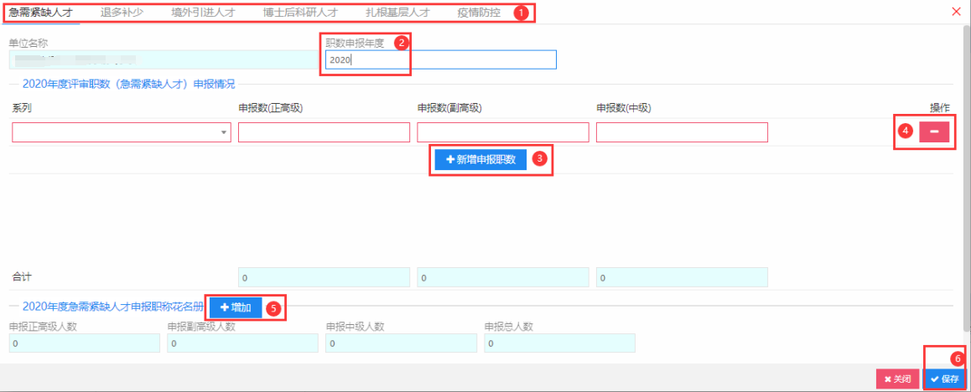
保存后，列表出现录入记录，勾选-提交审批。
职数申报信息传至主管部门-用人单位递交职数申报纸质件给主管部门。主管部门审核下属事业单位提交职数申报信息和纸质件，汇总后提交系统信息和纸质件至人社部门核准审批。
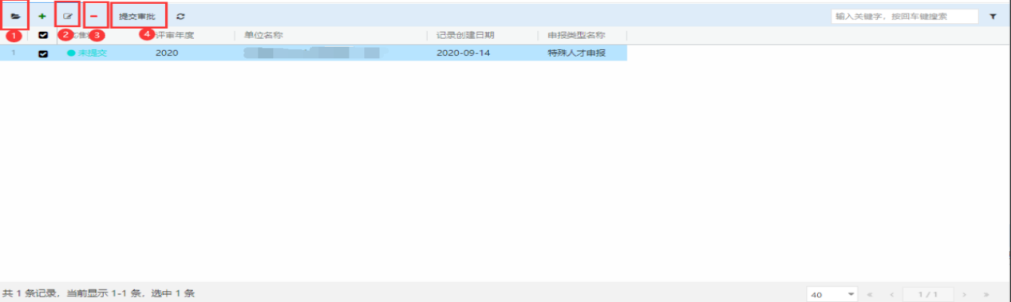

四、评审信息申报

（一）系统申报程序
个人登录账号填报-用人单位初审-主管部门审核-评委会组建单位汇总。

（二）操作流程
专技职称管理-专技职称评审申报信息-选择年度-新建-完善信息-保存-提交审批。
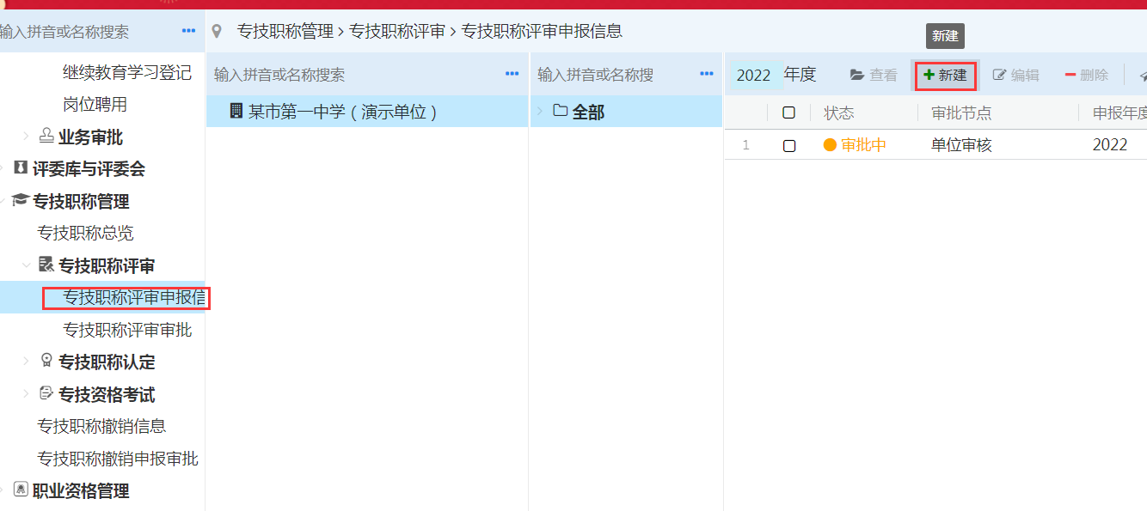
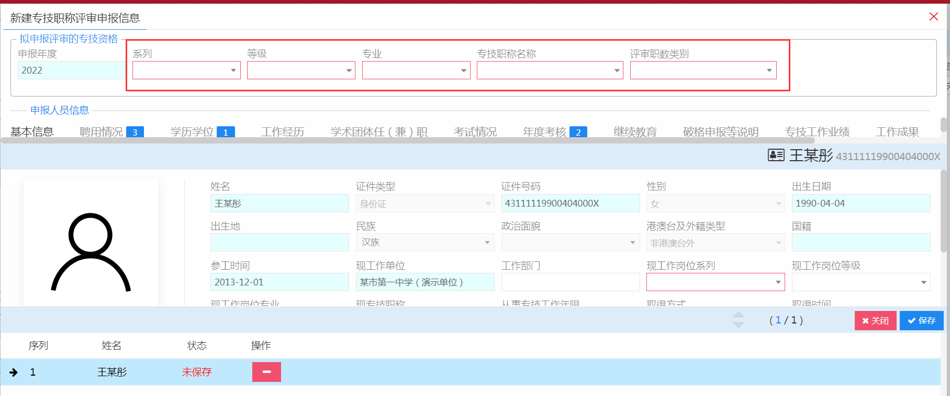

1、生成评审表
录入完成后，勾选人员信息-更多-生成评审表，导出后可直接打印出《专业技术职称评审表》，无需再填写评审表电子表格。
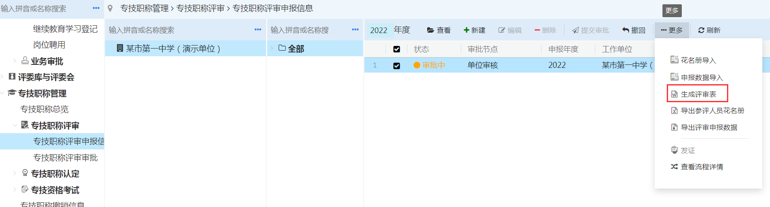

2、参评人员花名册、数据包导出。
勾选-更多-导出参评人员花名册或导出评审申报数据。
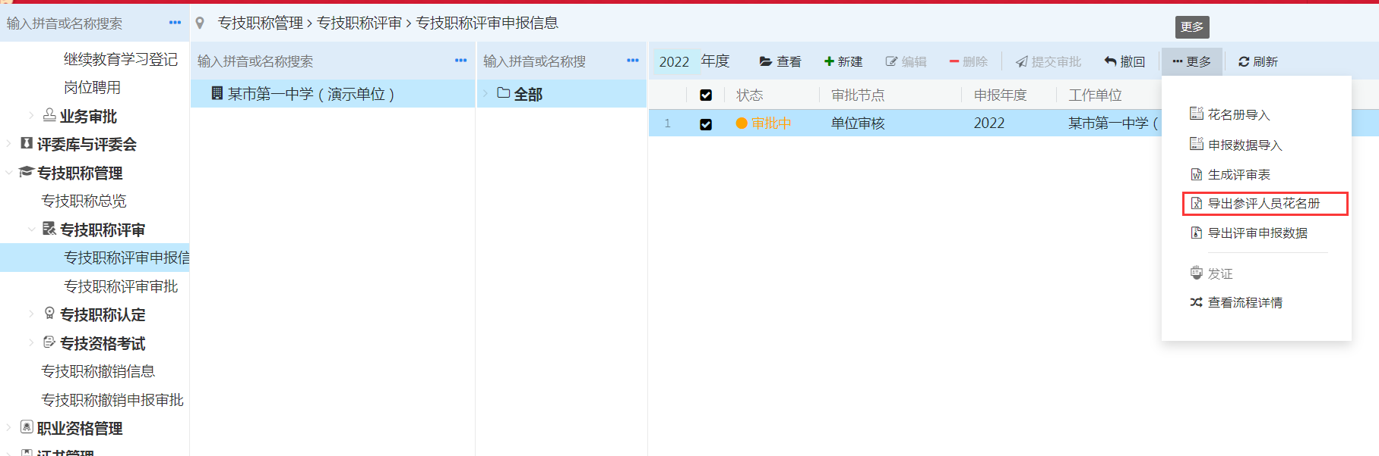

五、结果备案

（一）线下备案程序及要求。
各系列（专业）评委会组建单位完成评审工作后，一是在系统提交评审通过人员信息至人社职改部门，二是同时递交结果备案纸质材料。

操作步骤。
专技职称管理-专技职称评审-专技职称评审审批-系列-等级-勾选通过人员-提交审批。

